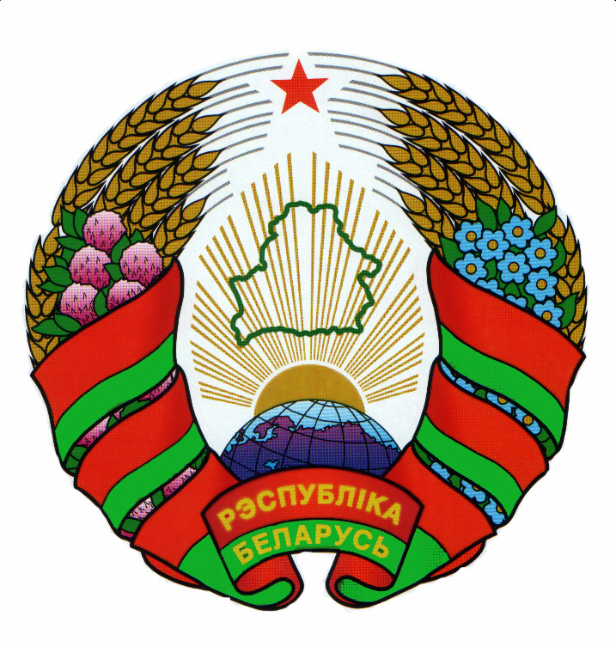

ТАЛАЧЫНСКІ РАЁННЫ ТОЛОЧИНСКИЙ РАЙОННЫЙ
САВЕТ ДЭПУТАТАЎ СОВЕТ ДЕПУТАТОВ

РАШЭННЕ РЕШЕНИЕ

7 марта 2024 г. № 1
г.Талачын г.Толочин

Об избрании председателя
Толочинского районного Совета
депутатов двадцать девятого
созыва

На основании подпункта 1.19 пункта 1 статьи 17 Закона Республики Беларусь «О местном управлении и самоуправлении в Республике Беларусь» Толочинский районный Совет депутатов РЕШИЛ:
Избрать председателем Толочинского районного Совета депутатов двадцать девятого созыва Мурашко Георгия Георгиевича, депутата Толочинского районного Совета депутатов двадцать девятого созыва от Оболецкого избирательного округа № 21.

Председательствующий на сессии,
председатель Толочинской районной
избирательной комиссии по выборам
депутатов местных Советов депутатов
двадцать девятого созыва В.Н.Решетников

